西山卫健信息

第153期

昆明市西山区卫生健康局办公室 2019年12月27日

深化医疗卫生体制改革

全面落实公立医疗机构取消医用耗材加成工作

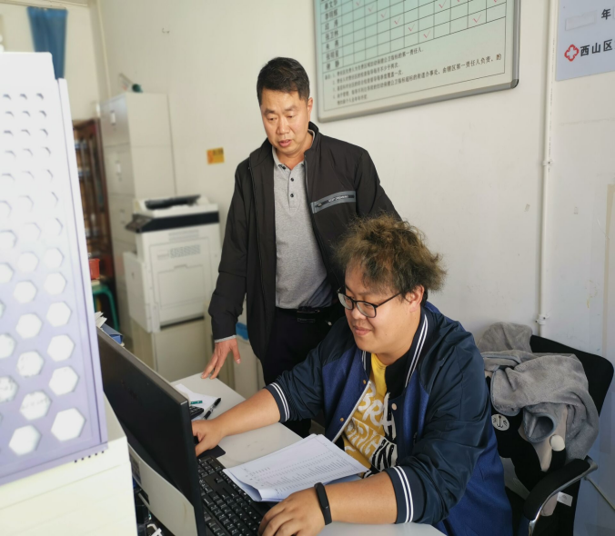根据昆明市卫生健康委员会办公室下发的《关于昆明市公立医疗机构取消医用耗材加成有关事项的预通知》要求，2019年12月25日零时起，昆明市内所有公立机构严格执行“取消医用耗材加成”政策。为确保该项工作能在规定时限内全面贯彻落实，我区妇计中心于2019年12月24日在自己内部范围里开展了取消医用耗材加成专项检查工作。该项工作我区妇计中心高度重视，由中心医务科牵头，各临床相关科室全力配合，针对医用耗材项目收费情况进行逐条核对，重点核查医院管理系统中收费价格与库房管理系统中入库价格是否一致。经库房、门诊临床医生、系统管理员等相关部门的通力协作和积极配合，我区妇计中心于2019年12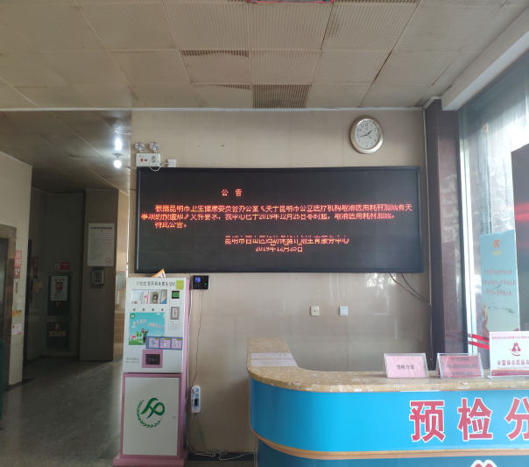月24日15:00全面完成所有医用耗材零差率销售的价格调整及公示工作。从2019年12月25日零时起，已全面取消医用耗材加成，实行零差率销售，让更多辖区群众享受到这项便民举措。

编 稿：徐萍 校稿：杨靖 审 稿：李明辉